PKP Polskie Linie Kolejowe S.A.
Biuro Komunikacji i Promocji
ul. Targowa 74, 03-734 Warszawa
tel. + 48 22 473 30 02
fax + 48 22 473 23 34
rzecznik@plk-sa.pl
www.plk-sa.pl

Rzeszów, 12 czerwca 2018 r.
Informacja prasowa
Ponad 200 mln zł na lepszą obsługę pasażerów stacji Rzeszów Główny
Nowe perony z systemem informacji dla podróżnych stacji Rzeszów Główny, dodatkowy przystanek Rzeszów Zachodni, ułatwiający dostęp do kolei oraz zmodernizowane obiekty i wyższy poziom bezpieczeństwa – takie będą efekty inwestycji PKP Polskich Linii Kolejowych S.A. wartej 200 mln zł.

Stacja Rzeszów Główny będzie komfortowa i funkcjonalna. PKP Polskie Linie Kolejowe S.A. podpisały (12 czerwca) umowę na zaprojektowanie i wykonanie robót budowlanych na stacji Rzeszów. Prace w latach 2018 - 2021 wykona konsorcjum 4 firm: Track Tec Construction Sp. z o.o., Inżynieria Rzeszów S.A., INTOP WARSZAWA Sp. z o.o., INFRAKOL Sp. z o.o. Sp. k. Wartość umowy to 205 mln zł netto.
Wygodniej dla podróżnych i mieszkańców
Podróżni zyskają nowoczesną stację z wyższymi, funkcjonalnymi peronami, czytelnym oznakowaniem i z systemem informacji dla pasażerów. Stacja będzie dostosowane do obsługi osób o ograniczonych możliwościach poruszania się. Dostęp do pociągów ułatwią windy i schody ruchome, a także przejście pod torami. Tunel zastąpi dotychczasową kładkę nad torami. Będzie to bezpieczne połączenie południowej i północnej część miasta.
- Naszym celem jest kolej bezpieczna, komfortowa i punktualna. Każda kolejna podpisana umowa przybliża nas do tego celu. Spółka PKP Polskie Linie Kolejowe S.A. realizuje wyzwania związane z Krajowym Programem Kolejowym wartym 67 mld zł. Te inwestycje zmieniają polską kolej. Skorzysta także na tym Rzeszów – powiedział Andrzej Bittel, podsekretarz stanu w Ministerstwie Infrastruktury.
Nowy przystanek Rzeszów Zachodni będzie ważnym efektem inwestycji PLK. Obiekt przewidziano w rejonie wiaduktu nad Aleją Wyzwolenia. Mieszkańcy zyskają tu lepszy dostęp do kolei. Przystanek będzie wyposażony w wiaty, ławki i informacje pasażerską. Skorzystają z niego osoby o ograniczonej mobilności, gdyż na peronach zaplanowano windę oraz pochylnię.
- Nowy przystanek to ważny punkt na kolejowej mapie Podkarpacia. Dzięki inwestycji PLK mieszkańcy miasta i regionu będą mogli wygodniej dojechać do pracy i szkoły. Znikną także bariery komunikacyjne dla osób, które mają problemy ze swobodnym przemieszczaniem się – powiedziała Ewa Leniart, Wojewoda Podkarpacki.
Bezpieczniej przez wiadukty
- W ramach inwestycji PKP Polskie Linie Kolejowe S.A. przebudują w Rzeszowie 4 wiadukty. Podobne działania podejmujemy dzięki Krajowemu Programowi Kolejowemu w całej Polsce. Nasze rozwiązania zapewniają pasażerom bezpieczniejsze podróże, a w obszarze miast sprawniejszą komunikacje drogową - mówi Arnold Bresch, członek Zarządu PKP Polskich Linii Kolejowych S.A.
W Rzeszowie jeden wiadukt będzie przebudowany przy ul. Batorego, a trzy nad Aleją Wyzwolenia. Dzięki wzmocnieniu i poszerzeniu obiektu przy ul. Batorego sprawniej i bezpieczniej pojadą pociągi Poprawi się znacznie komunikacja drogowa. Poziom bezpieczeństwa na rzeszowskich torach zwiększy przebudowa ulicy i montaż nowych urządzeń na przejeździe kolejowo-drogowym przy ul. Marii Konopnickiej. PLK wymienią również tory, sieć trakcyjną i urządzenia sterowania ruchem kolejowym.
- Nowe, modernizowane oraz przebudowywane stacje i przystanki na terenie województwa podkarpackiego zdecydowanie ułatwiają dostęp do kolei. Komfortowe obiekty, zapewniające lepszą obsługę pasażerów zachęcają do podróżowania pociągami nie tylko w regionie. Samorząd Województwa prowadzi jeszcze wiele innych kolejowych inwestycji. Jedną z kluczowych jest Podkarpacka Kolej Aglomeracyjna, która znacznie usprawni podróżowanie naszym mieszkańcom. Z myślą o turystach planujemy również kolejne inwestycje na południu województwa – powiedział Bogdan Romaniuk, wicemarszałek Województwa Podkarpackiego.
PLK dla pasażerów przygotowują komfortowe stacje
Przebudowa stacji Rzeszów Główny to jedno z działań PKP Polskich Linii Kolejowych S.A. poprawiające komfort obsługi podróżnych. Projekt Krajowego Programu Kolejowego „Poprawa stanu technicznego infrastruktury obsługi podróżnych (w tym dostosowanie do wymagań TSI PRM)” obejmuje trzy stacje: Szczecin Główny, Gdańsk Główny i Rzeszów Główny. Zlikwidowane będą bariery architektoniczne oraz poprawi się komfortu podróżnych. PLK w województwie podkarpackim zwiększa również komfort obsługi na stacjach i przystankach linii z Rzeszowa do Przemyśla i na trasie do Jasła.
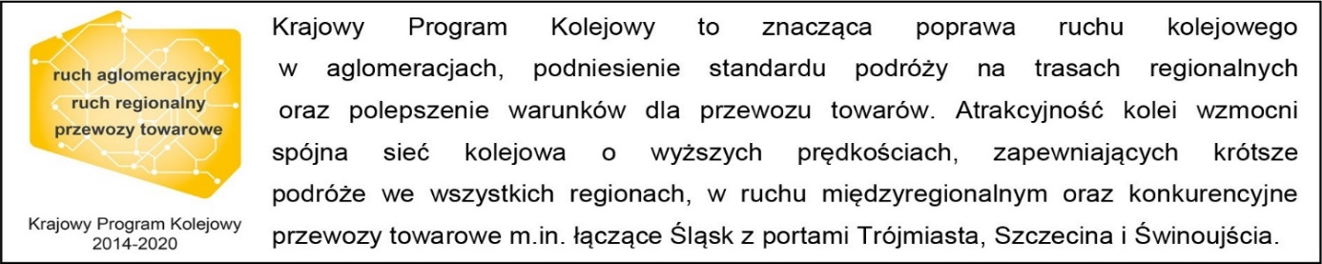
Projekt „Poprawa stanu technicznego infrastruktury obsługi podróżnych (w tym dostosowanie do wymagań TSI PRM), Etap III Rzeszów Główny” ubiega się o finansowanie ze środków UE POIiŚ 2014-2020.

Kontakt dla mediów:
Mirosław Siemieniec
Rzecznik prasowy
PKP Polskie Linie Kolejowe S.A.
rzecznik@plk-sa.pl
: +48 694 480 239

